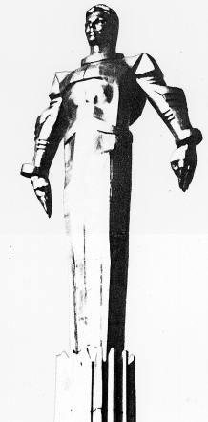 | ПРОЕКТ  Повестка  заседания № 32 муниципального Собрания внутригородского  муниципального образования Гагаринское в городе Москве  дата проведения: 22.04.2014 года  время проведения: 15-00  место проведения: Университетский проспект, д.5  Зал заседаний
 | Вопрос, внесенный на заседание Собрания | Докладчик | Время обсуждения вопроса
1. | Об отчете Председателя муниципального Собрания - руководителя внутригородского  муниципального образования Гагаринское в городе Москве 2013 год. | Филатова М.Н. | 15-00  45 мин.
2. | Об отчете исполняющего обязанности Руководителя муниципалитета внутригородского муниципального образования Гагаринское в городе Москве за 2013 год. | Клюева И.В. | 15-45  45 мин.
3. | Об отчете исполнения бюджета внутригородского муниципального образования Гагаринское в городе Москве за I квартал 2014 года. | Филатова М.Н.  Клюева И.В. | 16-30  10 мин.
4. | О смене кодов вида расходов. | Филатова М.Н.  Клюева И.В. | 16-40  10 мин.
5. | О внесении изменений в решение муниципального Собрания внутригородского муниципального образования Гагаринское в городе Москве от 17.12.2013 года № 26/1 «О бюджете внутригородского муниципального образования Гагаринское в городе Москве на 2014 год и плановый период 2015 и 2016 годов (второе чтение)». | Филатова М.Н.  Клюева И.В. | 16-50  10 мин.
6. | О возложении исполнений обязанностей Руководителя муниципалитета внутригородского муниципального образования Гагаринское в городе Москве. | Филатова М.Н. | 17-00  10 мин.
7. | Об информации руководителя Многофункционального центра предоставления госуслуг Гагаринского района о работе учреждения в 2013 год. | Миронов К.В. | 17-10  15 мин.
8. | О согласовании адресного перечня по посадкам зеленых насаждений по программе «Миллион деревьев» в 2014 году в весенний период. | Яковцев Д.М. | 17-25  10 мин.
9. | Об участии депутатов муниципального Собрания в работе комиссий, осуществляющих открытие работ и приемку выполненных работ в рамках дополнительных мероприятий по социально-экономическому развитию, по капитальному ремонту многоквартирных домов, по благоустройству дворовых территорий в 2014 году, а также участии в контроле за ходом выполнения работ. | Филатова М.Н. | 17-35  10 мин.
10. | Разное.

Председатель муниципального
Собрания М.Н. Филатова

